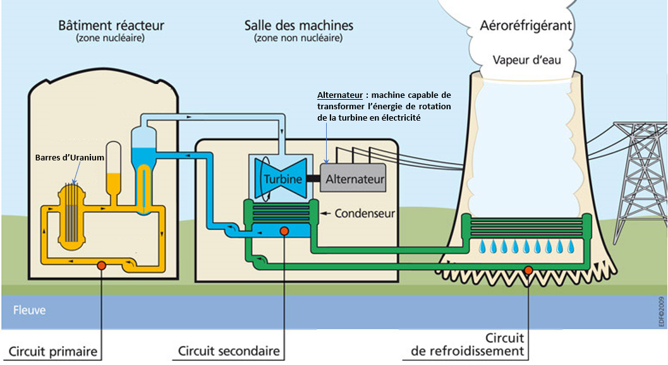

**Comparaison de l’énergie produite par la fission de l’uranium et la combustion du charbon**

1 atome d’Uranium produit en moyenne une énergie de $3,2×{10}^{-11}J$ ( $J$ est l’unité de l’énergie et se lit « Joule »)

1000 kg de charbon produisent

**Fonctionnement d’une centrale nucléaire**

**Notions abordées** **:** Fonctionnement d’une centrale nucléaire,Puissance de 10 et écriture scientifique

Chapitre 5 – Les atomes et leur noyau

Vidéo explicative :

<https://bit.ly/3oE41KA>

Janvier 2021

**Activité : Comment fonctionne une centrale nucléaire ?**